Manuale Utente





|  |  |
| --- | --- |
|  |  |
| Versione | 1.0 |
| Data | 12/02/2022 |
| Destinatario | Prof. Carmine Gravino |
| Presentato da | Abbatiello Giuseppe, Ancona Marco, Boudad El Mehdi, De Palma Marco |
|  |  |

Revision History 3

Membri del team 3

## RevisionHistory

|  |  |  |  |
| --- | --- | --- | --- |
| **Data** | **Versione** | **Descrizione** | **Autori** |
| 12/02/2022 | 1.0 | Creazione e chiusura Manuale | MA, EB |
|  |  |  |  |

## Membri del team

|  |  |  |  |
| --- | --- | --- | --- |
| Nome | Ruolo nel progetto | Acronimo | Informazioni di contatto |
| Giuseppe Abbatiello | Team Member | GA | [g.abbatiello@studenti.unisa.it](mailto:g.abbatiello@studenti.unisa.it) |
| El Mehdi Boudad | Team Member | EB | [e.boudad@studenti.unisa.it](mailto:e.boudad@studenti.unisa.it) |
| Marco De Palma | Team Member | MDP | [m.depalma6@studenti.unisa.it](mailto:m.depalma6@studenti.unisa.it) |
| Marco Ancona | Team Member | MA | [m.ancona2@studenti.unisa.it](mailto:m.ancona2@studenti.unisa.it) |

Introduzione

1.1 Scopo del sistema

PartnerShop intende fornire una piattaforma e-commerce sia a clienti che venditori. I primi possono scegliere tra una vasta gamma di prodotto e acquistare quelli di loro interesse comodamente da casa, senza rischi dovuti a contatti con altre persone. Mentre i secondi possono vendere tutti i loro prodotti senza limitazioni geografiche perché il sito sarà disponibile su tutto il territorio italiano.

1.2 Scopo del documento

Il presente manuale ha lo scopo di facilitare l’utilizzo e la comprensione del sistema PartnerShop per l’utente. Di seguito vengono illustrate le funzionalità principali del sistema all’atto pratico, guidando l’utente nella loro esecuzione facendo utilizzo di descrizioni accompagnate da mockup dell’interfaccia grafica.

Requisiti

**RF_GU1 Registrazione Cliente**

Per effettuare la registrazione di un cliente basta posizionare il mouse sulla parola ACCOUNT. Comparirà un menù a tendina che mostrerà la voce ‘Registrazione Cliente’.

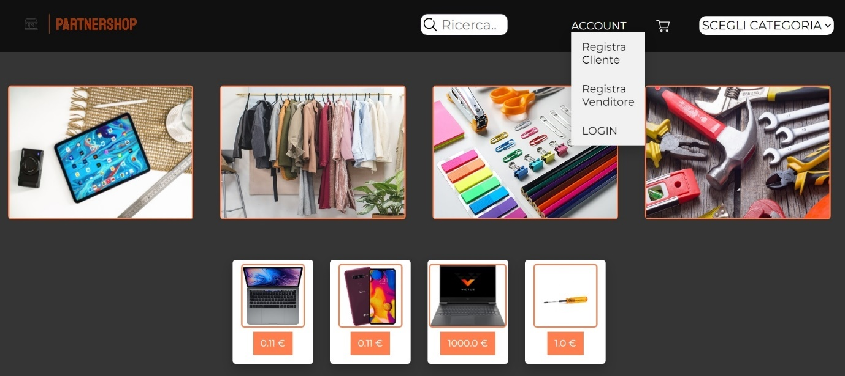

Una volta cliccato su ‘Registrazione Cliente’ comparirà la seguente pagina. Una volta inseriti correttamente i dati, la registrazione sarà effettuata con successo.

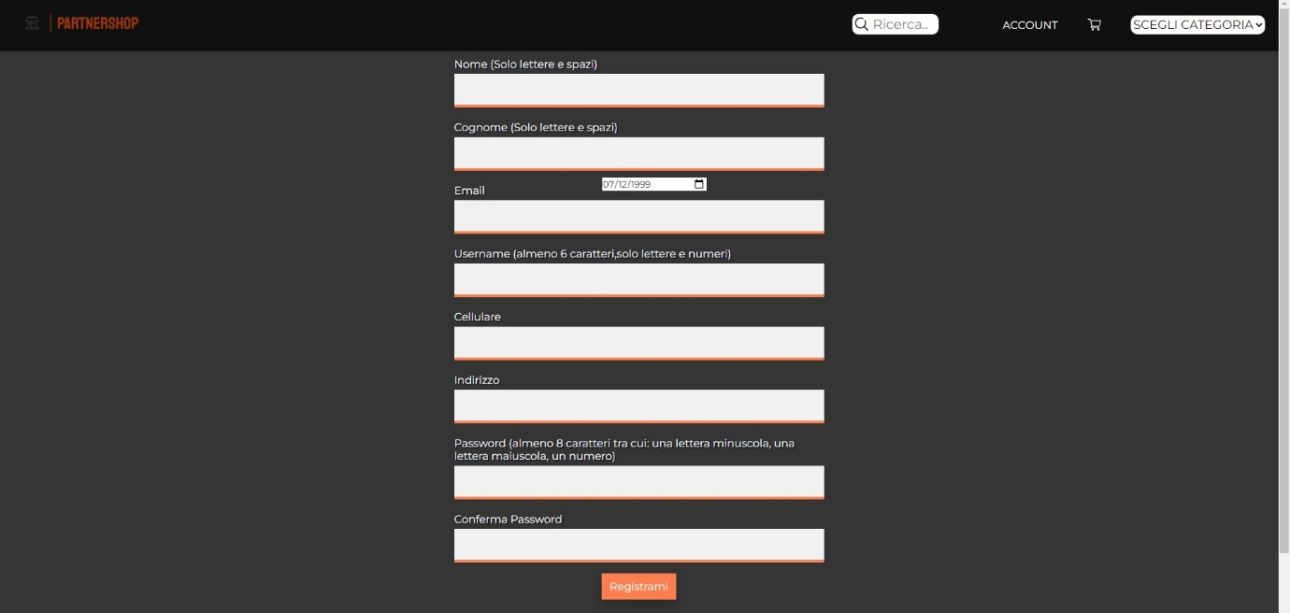

**RF_GU2 Registrazione Venditore**

Per registrare un nuovo account venditore basta cliccare nel menu a tendina ‘Registrazione Venditore’.

Una volta cliccato su ‘Registrazione Venditore’ comparirà la seguente pagina.Una volta inseriti correttamente i dati, la registrazione sarà effettuata con successo. Al contrario di Registrazione Cliente saranno presenti alcuni campi in più, come ‘Nome del negozio’ e ‘Partita IVA’.

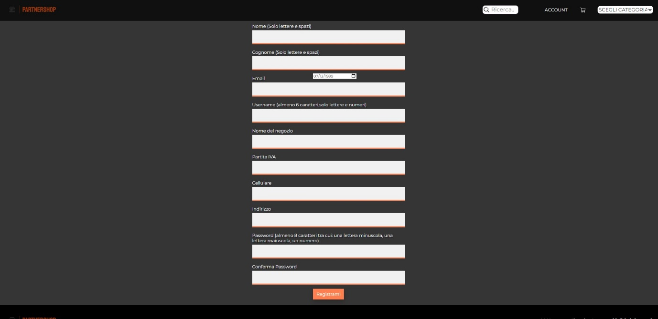

**RF_GU3 Login**

Per effettuare il login sarà necessario cliccare nel menu a tendina ‘Login’.

Una volta cliccato su ‘Login’ comparirà nella stessa schermata un form dove inserire username e password. Una volta inseriti correttamente i dati, il login sarà effettuato con successo. Al posto della dicitura ‘ACCOUNT’ comparirà il proprio nome, che permetterà di accedere alle varie funzionalità del sito.

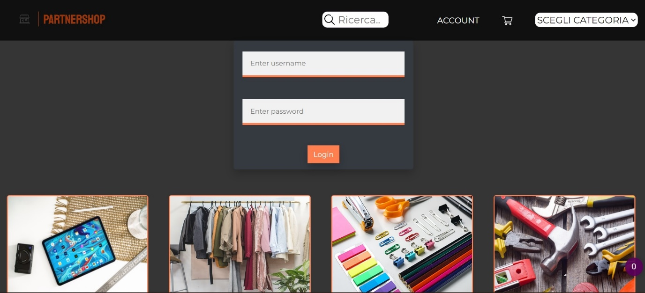

**RF_GU4 Logout**

Per effettuare il Logout l’utente clicca sul proprio nome in alto destra, viene mostrata un menu tendina e si clicca su Logout.

**RF_GU5 Visualizzazione Area Utente**

Una volta effettuato il Login, l’utente cliccando sul proprio nome potrà accedere all’area utente cliccando sulla voce ‘La mia anagrafica’.

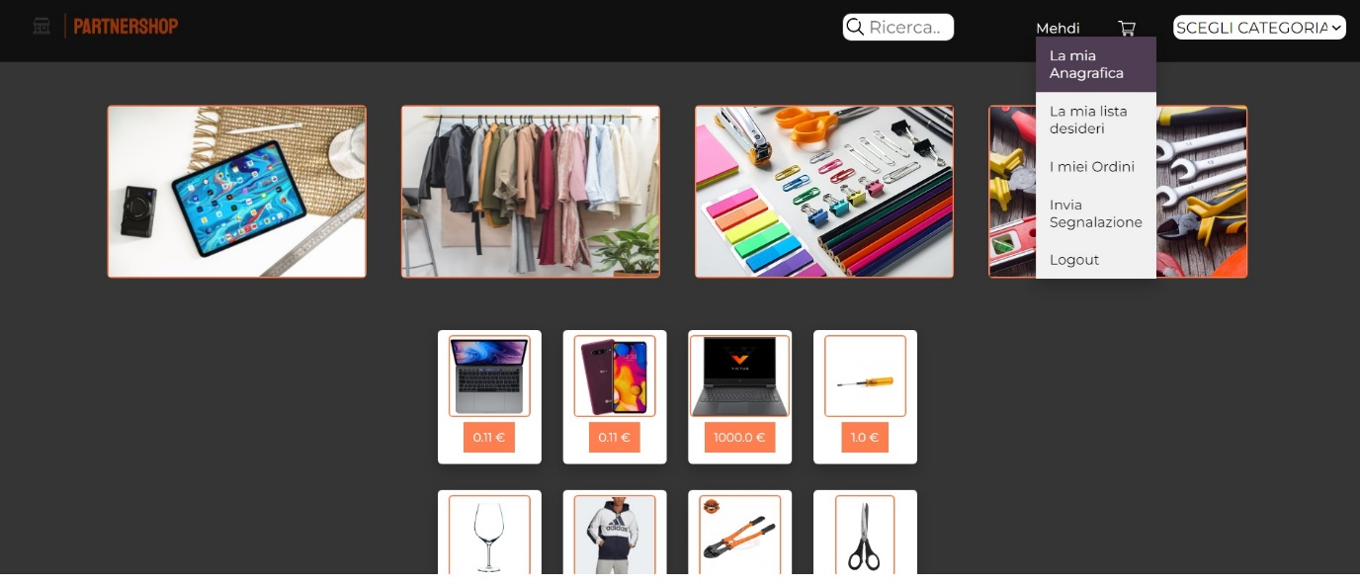

Si aprirà la seguente pagina dove saranno elencate i dati personali dell’account e i tasti ‘Modifica Dati’ e ‘Cancella Dati’. ‘La mia anagrafica’ è accessibile sia da clienti che da venditori.

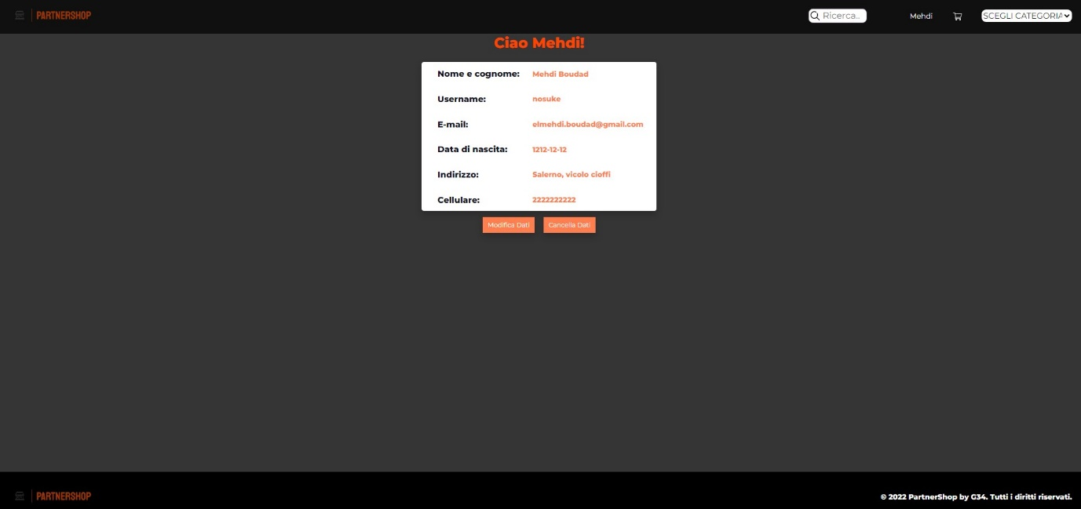

**RF_GU6 Modifica Dati Account**

Dalla pagina ‘La mia Anagrafica’ cliccando su ‘Modifica Dati’ si aprirà una nuova pagina dove sarà possibile modificare i dati desiderati. Una volta inseriti i dati correttamente, la modifica verrà effettuata e verrete riportati sulla pagina ‘La mia anagrafica’ con i nuovi dati aggiornati.

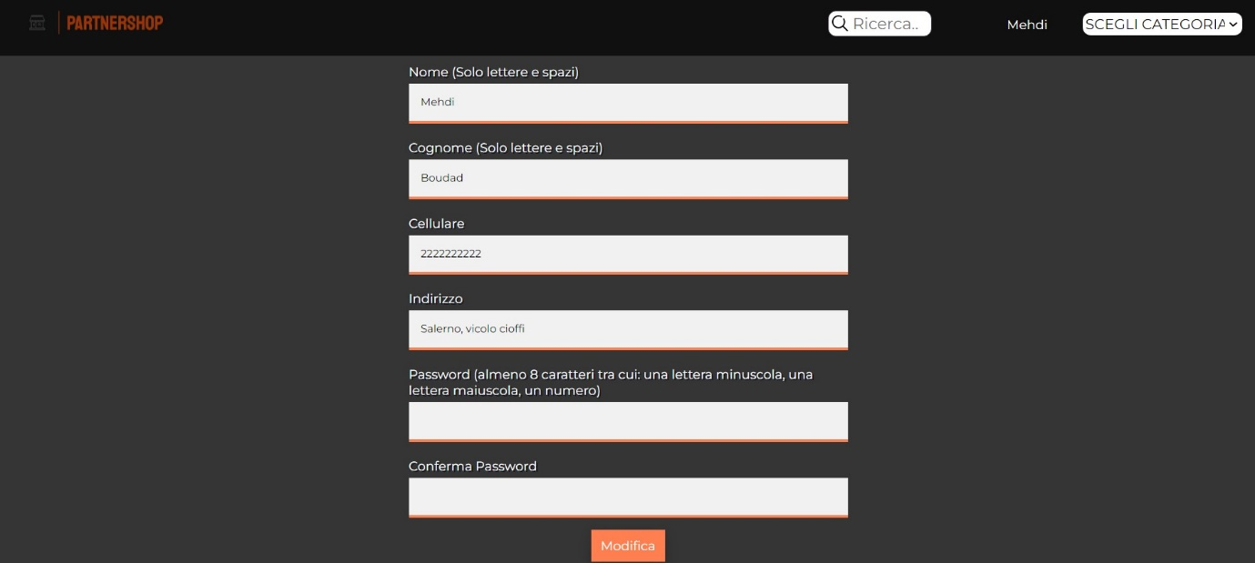

**RF_GU7 Cancellazione Dati Account**

Dalla pagina ‘La mia Anagrafica’ cliccando su ‘Cancella Dati’ verranno cancellati tutti i tuoi dati personali.

**RF_GV1 Aggiunta di un prodotto**

Dopo aver effettuato il login come venditore, cliccando nell’header sul tuo nome si aprirà un menu a tendina dove sarà presente la voce ‘Aggiungi un prodotto’.

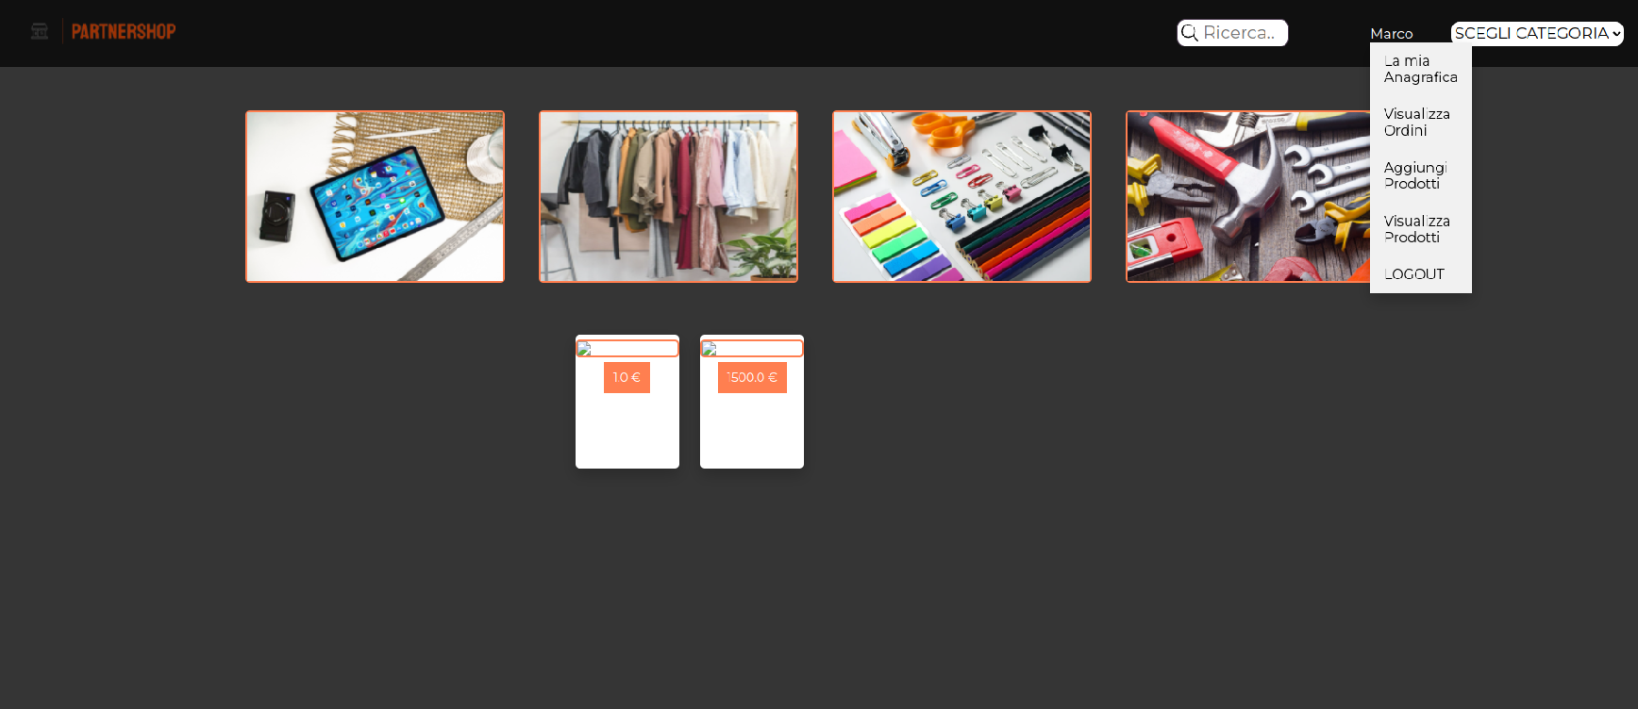

Una volta cliccato, si aprirà la pagina dove sarà possibile inserire le caratteristiche del prodotto e un’immagine. Una volta completato tutto bisognerà cliccare su ‘Aggiungi prodotto’.

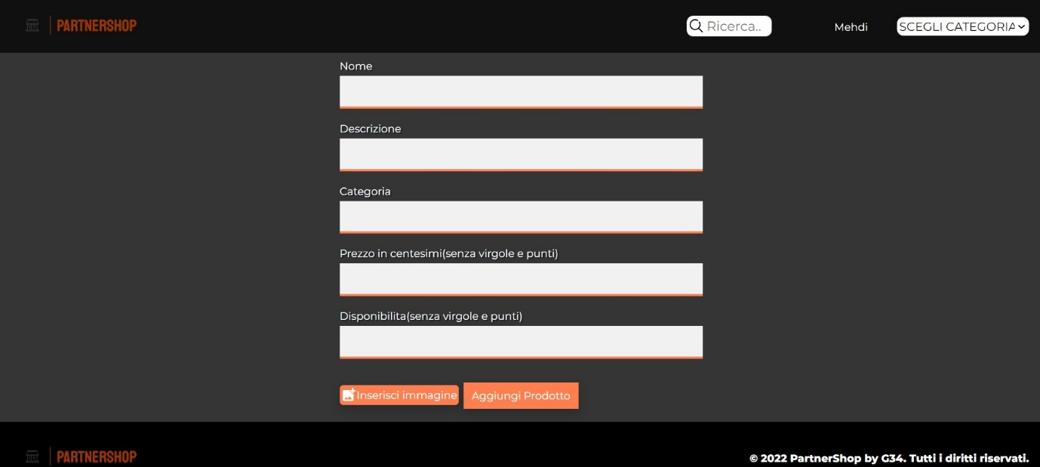

**RF_GA1 Ricerca di un prodotto**

Nell’header è presente una barra di ricerca che permette al cliente di ricercare nel sito i prodotti desiderati.

Essa è accessibile da tutte le pagine del sito.

**RF_GA2 Aggiunta di un prodotto al carrello**

Una volta trovato il prodotto desiderato si potrà cliccare su di esso per aprire la pagina dettagliata del prodotto. Una volta aperta la seguente pagina, basterà selezionare la quantità e pigiare sul tasto ‘Aggiungi al carrello’ ed il prodotto verrà inserito in esso.

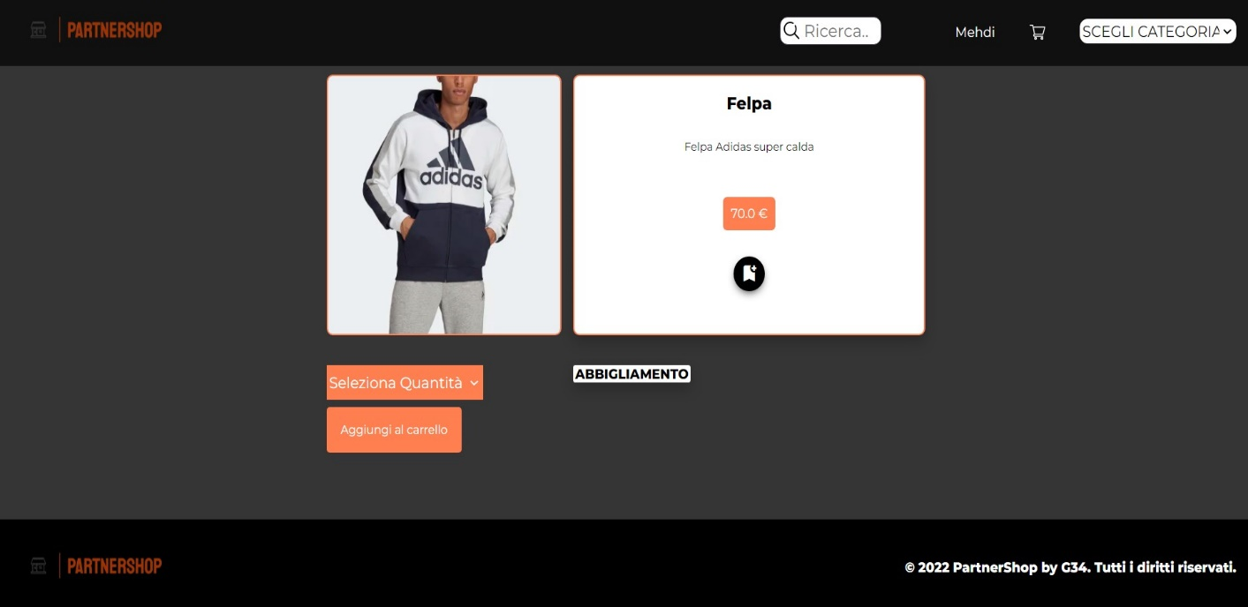

**RF_GA3 Rimozione di un prodotto dal carrello**

Per rimuovere un prodotto dal carrello basta andare nella pagina apposita cliccando sull’icona a forma di carrello accanto al proprio nome nella barra in alto, una volta caricata premere rimuovi sul prodotto interessato.

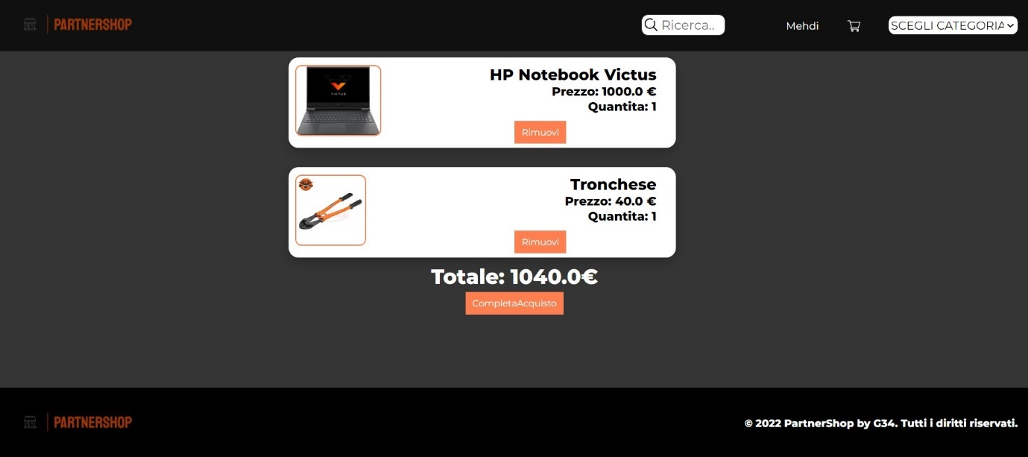

**RF_GA4 Acquisto di un prodotto**

Per acquistare un prodotto basta averlo aggiunto nel carrello poi premere “completa acquisto” per essere reindirizzati in una pagina dove occorre inserire i dati per completare l’acquisto.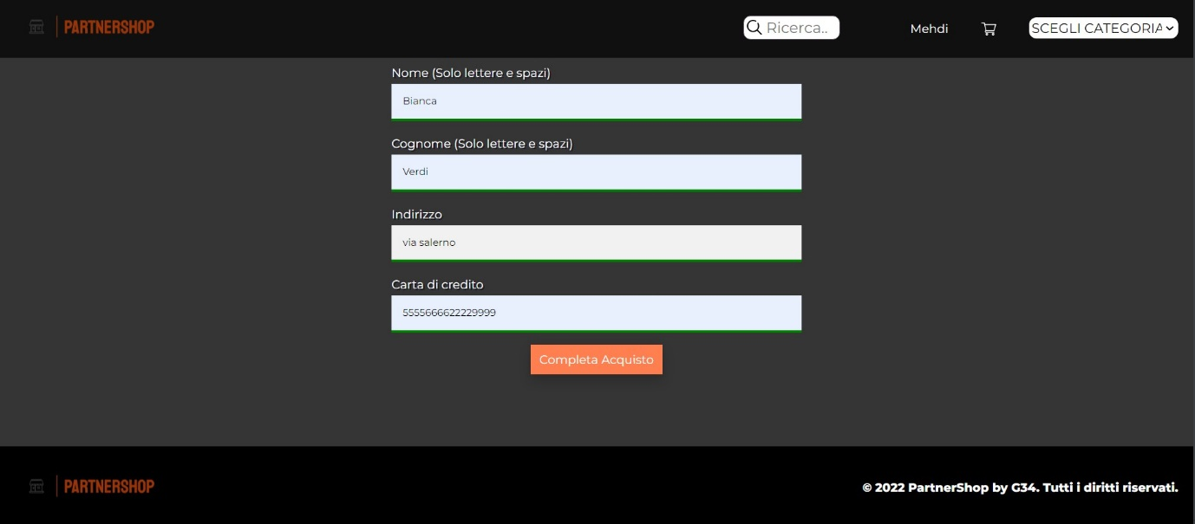

**RF_GA6 Effettuare una segnalazione**

Se si è insoddisfatto di un venditore o di un prodotto si potrà inviare una segnalazione all’amministratore del sistema.

Dal menu a tendina basterà selezionare la voce ‘Invia Segnalazione’. Dopo aver cliccato su di esso si aprirà la pagina seguente. Il cliente può scegliere la motivazione che rispetta il suo malumore e opzionalmente potrà inserire una descrizione aggiuntiva per esporre meglio il problema. Una volta effettuati tutti i passaggi basterà cliccare ‘Invia Segnalazione’.

